 | STAATSCOURANT | Nr. 22423
 | STAATSCOURANT | 24 juni
 | STAATSCOURANT | 2026
 | Officiële uitgave van het Koninkrijk der Nederlanden sinds 1814.

Regeling van de Staatssecretaris van Onderwijs, Cultuur en Wetenschap van 12 juni 2026, nr. OVO/64330531, houdende wijziging van de Regeling verrekening uitkeringskosten vo in verband met de verlaging van het collectieve deel en verhoging van het individuele deel
De Staatssecretaris van Onderwijs, Cultuur en Wetenschap,
Gelet op de artikelen 6.4, eerste lid, tweede lid onder b en vijfde lid, en 6.14, derde lid, van het Uitvoeringsbesluit WVO 2020;
Besluit:

ARTIKEL I
De Regeling verrekening uitkeringskosten vo wordt als volgt gewijzigd:
A
In artikel 2 wordt ‘75’ vervangen door ‘50’.
B
In artikel 3 wordt ‘artikel 6.5’ telkens vervangen door ‘artikel 6.4’.
C
In artikel 4 wordt ‘25’ vervangen door ‘50’.
D
In artikel 5 wordt ‘artikel 6.5’ telkens vervangen door ‘artikel 6.4’.
E
Deze regeling treedt in werking op 1 januari 2028.
Deze regeling zal met de toelichting in de Staatscourant worden geplaatst.
De Staatssecretaris van Onderwijs, Cultuur en Wetenschap,
J.Z.C.M. Tielen

TOELICHTING

I. Algemeen

1. Aanleiding
Deze wijzigingsregeling verhoogt het percentage van het individuele deel van de uitkeringskosten en verlaagt het percentage van het collectieve deel van de uitkeringskosten in de Regeling verrekening uitkeringskosten vo. Het betreft de verrekening van de uitkeringskosten die voortvloeien uit werkloosheid.
De aanleiding voor deze wijziging is een aanbeveling uit het rapport ‘Werkzaamheid van de werkloosheidsregeling in het voortgezet onderwijs en effecten van het normatief verevenen’ (hierna: WOVO-onderzoek1 ) dat in december 2024 naar de Tweede Kamer is gestuurd.2 Eén van de aanbevelingen uit het rapport is om het individuele deel van de uitkeringskosten voor een vo-schoolbestuur te verhogen zodat schoolbesturen een sterkere prikkel voelen om werkloosheid te voorkomen en te verkorten. Voorliggende wijzigingsregeling is de uitwerking van deze aanbeveling.
De regeling geldt niet voor Caribisch Nederland (CN) omdat voor de onderwijssector in CN geen sprake is van eigen risicodragerschap voor de werkloosheidskosten. De voorliggende wijzigingsregeling betreft een wijziging van de regeling die in Europees Nederland van toepassing is.

2. Probleembeschrijving en aanpak

2.1 Situatieschets
Er waren in het vo in 2023 ruim 2.000 mensen die een werkloosheidsuitkering (WW-uitkering en/of bovenwettelijke WOVO-uitkering) ontvingen. De kosten hiervan waren ruim € 78 miljoen. Dit is ongeveer 0,85% van de basisbekostiging in het vo. Als het lukt om deze mensen terug te leiden naar de arbeidsmarkt levert dat een bijdrage aan het terugdringen van het personeelstekort. Bovendien kan het geld dat nu aan uitkeringen wordt besteed ten goede komen aan de kwaliteit van het onderwijs.
In de onderwijssectoren zijn de werkgevers eigenrisicodrager voor de werkloosheidsuitkeringen. Dit houdt in dat de werkgevers geen werkloosheidspremie voor hun werknemers betalen, maar dat zij zelf verantwoordelijk zijn voor de kosten die voortvloeien uit de werkloosheid van hun voormalig werknemers. Als er veel mensen door een werkgever worden ontslagen (bijvoorbeeld in geval van krimp), kan dit leiden tot hoge kosten voor deze werkgever. Om dit risico te verkleinen, is er in het vo gekozen om solidariteit tussen de vo-werkgevers in te bouwen. Dit wordt gedaan door een deel van de kosten (25 procent) ten laste van het individuele bestuur te brengen, en het overige deel (75 procent) collectief te dragen (over de sector ‘te verevenen’).
Een ander gevolg van het eigenrisicodragerschap is dat de werkgevers zelf verantwoordelijk zijn voor de re-integratie van hun voormalig werknemers. In de onderwijssectoren heeft het UWV daardoor een beperkte rol bij het controleren van de sollicitatieplicht tijdens de WW uitkering en geen enkele rol bij ondersteuning in de re-integratie in zowel de WW-fase als tijdens de na-wettelijke fase. Hoewel het aantal werkloosheidsuitkeringen in het vo de afgelopen jaren is gedaald (zie paragraaf 2.2), blijkt uit het WOVO-onderzoek dat werkgevers de re-integratieverplichtingen die zij hebben nog onvoldoende oppakken. Eén van de oorzaken hiervoor is dat de financiële prikkel om werk te maken van re-integratie voor werkgevers nu te laag is door de verevening van het merendeel van de werkloosheidskosten.
Het WOVO-onderzoek concludeert ook dat de uitkeringsgerechtigden een grote rol hebben bij het verminderen van de werkloosheid in het vo. Door werkgevers te stimuleren hun re-integratie activiteiten beter op te pakken, kan de wijziging indirect ook effect hebben op actiever zoekgedrag van de uitkeringsgerechtigden.

2.2 Aanpassing van de vereveningssystematiek
Door het verhogen van het percentage van het individuele deel naar 50 procent wordt de regeling stimulerender, maar blijft het solidariteitsprincipe in stand. Uit het WOVO-onderzoek blijkt namelijk dat het solidariteitsprincipe van de vereveningssystematiek door de werkgevers in het vo breed gewaardeerd wordt. Over de optimale hoogte van de eigen bijdrage lopen de meningen uiteen. Meer dan de helft van de werkgevers is voorstander van een hogere eigen bijdrage, waarvan het merendeel een verdeling van 50 procent eigen bijdrage en 50 procent collectief als optimaal ziet. Hiermee wordt de verantwoordelijkheid voor de werkloosheidskosten meer belegd bij de werkgever die de kosten veroorzaakt dan nu het geval is. Simulaties van de herverdeeleffecten bevestigen dat de financiële gevolgen voor de schoolbesturen goed te dragen zijn, maar dat de kosten stimulerender belegd worden. Deze simulaties worden in paragraaf 4 verder toegelicht.
Daarnaast sluit het vo met deze aanpassing beter aan bij de regelgeving in de andere onderwijssectoren. In deze sectoren is de verdeling tussen de eigen bijdrage en verevening van de werkloosheidskosten stimulerender. In het po is de eigen bijdrage 50 procent en in het mbo, hbo en wo 100 procent. In mbo, hbo en wo is deze verdeling al lang 100 procent. In het po is het percentage in augustus 2022 verhoogd naar 50 procent. Sindsdien is het aantal nieuwe WW-uitkeringen in het po aanzienlijk teruggelopen: met 40 procent in 2023 ten opzichte van 2021. In het vo was deze daling 15 procent. De daling in het po is dus een stuk sterker dan in het vo. Bovendien zien we dat de werkloosheid in het po na 2022 blijft dalen, waar dit in de andere onderwijssectoren toeneemt. In 2023 waren er in het po minder WW-uitkeringen dan in het vo. Dit was niet eerder het geval. Dit heeft ook gevolgen voor het aantal bovenwettelijke uitkeringen dat als gevolg hiervan met een vertraging lager zal uitkomen. Aansluiting bij de verdeling in het po is het meest passend voor het vo. De eigen bijdrage gaat omhoog zonder dat de financiële risico’s bij met name kleinere besturen te groot worden.

2.3 Andere oorzaken
Het verhogen van de financiële prikkel voor werkgevers is slechts één van de aanbevelingen uit het WOVO-onderzoek. Andere aanbevelingen op het terrein van verbeterpunten in de informatievoorziening, lange uitkeringsduur en daardoor een lage prikkel tot werkhervatting voor met name oudere uitkeringsgerechtigden (55+), versnippering van re-integratieactiviteiten en terughoudendheid van nieuwe werkgevers om werklozen met een lang arbeidsverleden weer in dienst te nemen worden niet met deze wijziging aangepakt.
Een deel van de andere aanbevelingen zal door OCW met andere beleidsinstrumenten dan regelgeving worden opgepakt.
Omdat de bovenwettelijke werkloosheidsregeling in het vo in de cao vo is opgenomen, zijn wijzigingen in de hoogte en duur van de uitkeringen en de uitvoering van de regeling een verantwoordelijkheid van de partijen aan de cao-tafel. De verwachting is dat het verhogen van de financiële prikkel bij werkgevers een stimulans kan zijn voor de sociale partners om nader in gesprek te gaan over de vormgeving en uitvoering van de bovenwettelijke uitkeringen. In het onderhandelaarsakkoord cao vo 2025–2027 hebben cao-partijen afgesproken om het systeem van sociale zekerheid tijdens de looptijd van deze cao te bespreken, opnieuw te beoordelen en daar waar nodig aanpassingen te formuleren.3

3. Administratieve lasten
Omdat de uitkeringskosten ambtshalve worden verrekend met de bekostiging op basis van reeds beschikbare gegevens en er ook geen extra verantwoordingsvoorschriften zijn, leidt deze regeling niet tot extra administratieve lasten.

4. Financiële gevolgen

4.1 Gevolgen voor de Rijksbegroting
Deze regeling wijzigt de verrekening van uitkeringskosten met de bekostiging. Als zodanig heeft deze regeling geen gevolgen voor de Rijksbegroting.

4.2 Gevolgen voor de onderwijssector
Het doel van de wijziging is dat werkgevers hun rol in de re-integratie van hun voormalig werknemers actiever oppakken, waardoor werkloosheid wordt voorkomen en verkort. Dit zou de totale werkloosheidskosten in de sector op termijn verlagen.
Bij invoering zijn er herverdelingseffecten. Hoe deze zullen uitpakken is nog onzeker, omdat deze afhankelijk zijn van de werkloosheid op dat moment. De orde van grootte van de effecten kan worden ingeschat met behulp van een simulatie op basis van recente realisaties van uitkeringskosten en bekostiging.
In 2024 betaalden schoolbesturen in het vo gemiddeld € 274.525 aan uitkeringskosten. Het gaat hier om het totaal van de eigen bijdrage en kosten die collectief worden gedragen. De eigen bijdrage en de collectieve verevening werken als communicerende vaten. Wanneer een schoolbestuur een eigen bijdrage betaalt vanwege eigen uitkeringsgerechtigden, gaat het schoolbestuur door de verhoging van de eigen bijdrage van 25 procent naar 50 procent twee keer zoveel eigen bijdrage betalen. Tegelijkertijd neemt het collectieve aandeel in de kosten af met een derde (van 75 procent naar 50 procent van de totale uitkeringskosten).
Simulaties op basis van data uit 2024 laten zien wat het effect is voor schoolbesturen als de eigen bijdrage over het jaar 2024 verhoogd wordt naar 50 procent. Schoolbesturen die onder de huidige regelgeving relatief weinig of geen eigen bijdrage betalen, gaan bij verhoging van de eigen bijdrage in totaal minder uitkeringskosten betalen. Ze profiteren van een verlaging van de collectieve lasten, terwijl de verhoging van de eigen bijdrage relatief klein is.
Uit de simulatie blijkt dat 160 schoolbesturen erop vooruitgaan. Deze groep gaat er gemiddeld 14,5 procent (€ 24.593) op vooruit. Een groep van 101 schoolbesturen gaat erop achteruit. Deze besturen gaan gemiddeld 15,6 procent (€ 37.326) meer betalen aan werkloosheidskosten. Dit komt er voor de meeste besturen op neer dat zij maximaal 0,5 procentpunt van de basisbekostiging extra aan werkloosheidsuitkeringen gaan betalen. Er zijn twaalf besturen waarvoor de stijging van de uitkeringskosten circa 0,5 procentpunt van de basisbekostiging bedraagt of hoger (zie figuur 1). In de simulatie is alleen in beeld gebracht wat het directe effect op de uitkeringskosten is bij verhoging van het individuele deel en verlaging van het collectieve deel. Mogelijke gedragseffecten zijn hierin niet meegenomen. Als besturen bijvoorbeeld een actiever re-integratiebeleid gaan voeren, kunnen zij de kosten aan werkloosheid omlaag brengen.
Grote en kleine schoolbesturen gaan er ongeveer even vaak op vooruit als op achteruit. Echter, als kleine schoolbesturen erop achteruit gaan, is het relatieve effect gemiddeld genomen groter dan bij grote schoolbesturen.
Figuur 1 (a en b) geeft voor deze simulatie het herverdeeleffect per vo-schoolbestuur aan. In 1a zijn de besturen genummerd op volgorde van relatief minder betalen naar meer betalen en is het herverdeeleffect per bestuur uitgedrukt als percentage ten opzichte van de omvang van de basisbekostiging van het bestuur. In 1b zijn de herverdeeleffecten als percentage van de uitkeringskosten afgezet tegen de herverdeeleffecten als percentage van de basisbekostiging.

Figuur 1: Herverdeeleffecten bij 50 procent individuele eigen bijdrage
1a
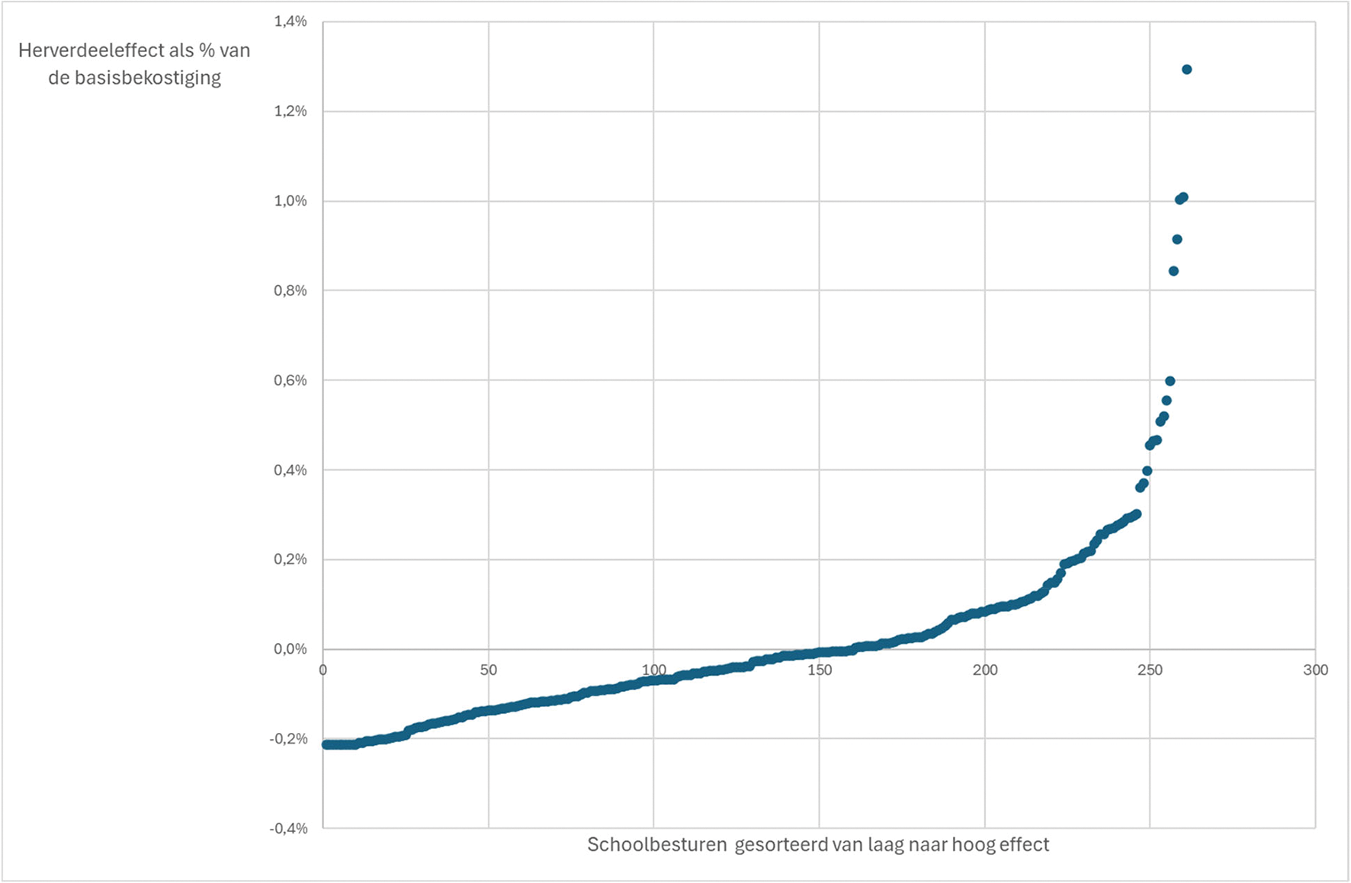
1b
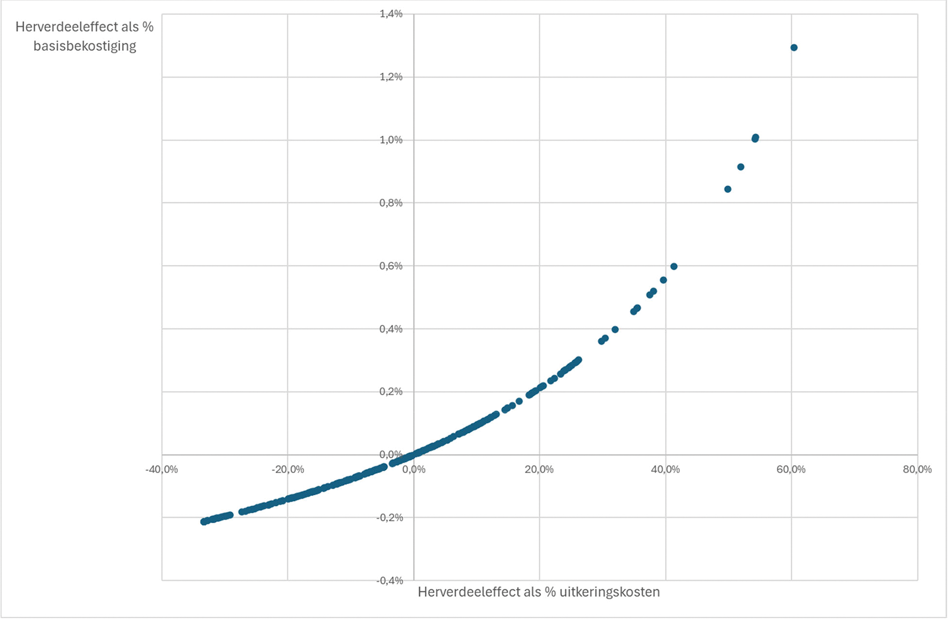
Voor de samenwerkingsverbanden pakt de wijziging anders uit dan voor de schoolbesturen. De samenwerkingsverbanden betalen wel het individuele deel van de uitkeringskosten, maar zij betalen niet mee aan het collectieve deel omdat ze geen basisbekostiging ontvangen. Bij de herverdeeleffecten zorgt dat ervoor dat zij wel te maken krijgen met de stijgende kosten door verhoging van het individuele deel (verdubbeling), maar niet profiteren van het dempende effect door de verlaging van het collectieve deel. De wijziging kan daarmee voor de samenwerkingsverbanden een grotere impact hebben dan gemiddeld. Op basis van recente cijfers voor 2024 hebben 15 samenwerkingsverbanden (swv) vo lopende werkloosheidsuitkeringen. Uit simulatie met deze cijfers volgt gemiddeld € 10.997 hogere uitkeringslasten per swv. Feit blijft dat de samenwerkingsverbanden slechts een deel van de door hen veroorzaakte werkloosheidskosten betalen en niet meebetalen aan het collectieve deel van de uitkeringen.
Naast de simulatie van de situatie dat het percentage eigen bijdrage naar 50 procent zou gaan, zijn ook simulaties gemaakt van de situatie dat de eigen bijdrage naar 37,5 procent of naar 75 procent verhoogd zou worden. De resultaten hiervan lieten zien dat een verhoging van de eigen bijdrage naar 37,5 procent te weinig invloed zou hebben om een stimulerende werking op werkgevers te kunnen hebben. Een eigen bijdrage van 75 procent zou daarentegen het solidariteitsprincipe te veel teniet doen en een te groot negatief financieel effect hebben op een deel van de schoolbesturen. De eigen bijdrage van 50 procent is hier een mooie balans tussen.

5. Uitvoerbaarheid en handhaafbaarheid
DUO voert de verevening en facturatie van de uitkeringskosten uit. De regeling is daarom voor een uitvoeringstoets voorgelegd aan DUO en via DUO aan de Inspectie van het Onderwijs. Andere uitvoeringstoetsen zijn niet nodig.
Duo acht de regeling haalbaar, maakbaar en uitvoerbaar. De Inspectie van het Onderwijs heeft geen opmerkingen gemaakt.
Daarnaast is het veld betrokken bij deze wijziging. Het WOVO-onderzoek is uitgevoerd in samenwerking met de VO-raad. Over de aanpassing van de regeling heeft overleg plaatsgevonden met de VO-raad. De aanpassing is ook ter informatie voorgelegd aan het Overkoepelend Netwerk Samenwerkingsverbanden (ONSwv).

6. Inwerkingtreding en overgangsrecht
Om de regeling uitvoerbaar te houden, is ervoor gekozen om geen overgangsrecht toe te passen, maar om de regeling uitgesteld in werking te laten treden. Hiermee wordt voorkomen dat er een ander regime/percentage moet worden toegepast voor de verrekening van de oude uitkeringsrechten dan voor de nieuwe uitkeringsrechten, hetgeen onder andere aanpassing door de uitkeringsinstanties zou vergen van de gegevensleveringen aan DUO en uitvoeringstechnisch complex is.
Omdat een deel van de schoolbesturen, namelijk degenen met relatief hoge werkloosheidskosten, meer gaan betalen aan uitkeringskosten, is een overgangstermijn noodzakelijk. Deze schoolbesturen hebben namelijk de beslissing om iemand te ontslaan, genomen in de afweging dat zij 25 procent van de werkloosheidskosten als eigen bijdrage zouden betalen. Als dit percentage gedurende de uitkeringsduur verandert, dan moeten de werkgevers de tijd krijgen om de effecten van de wijziging zo goed mogelijk op te vangen. Vooral voor kleine schoolbesturen is dit van belang, omdat de kosten voor deze groep sterker kunnen fluctueren.
Er is daarom gekozen om de regeling per 1 januari 2028 in werking te laten treden. Dit geeft de werkgevers ruim 1,5 jaar de tijd om de kosten te kunnen opvangen en de re-integratieactiviteiten te intensiveren met het doel zoveel mogelijk van hun uitkeringsgerechtigden terug naar de arbeidsmarkt te begeleiden. Daarnaast zullen in deze periode veel mensen uit de uitkering stromen omdat zij de maximale uitkeringsduur hebben bereikt.
De uitstroom uit de bovenwettelijke regelingen kan worden geïllustreerd op basis van een tabel die is opgesteld op basis van gegevens van WW-Plus.
VO | Aantallen | Resterend ultimo jaar t.o.v. beginstand 1-1-2026 (aantal en %)
Aantal lopende rechten op 1-1-2026 | 1848
Uitstroom 2026 | 627 | 1.221 (66,1%)
Uitstroom 2027 | 428 | 793 (42,9%)
Uitstroom 2028 | 281 | 512 (27,7%)
Aantal lopende rechten op 1-1-2029 | 512
De tabel laat zien dat slechts maximaal 28 procent van de bovenwettelijke uitkeringen die er op 1 januari 2026 waren, een jaar na de inwerkingtreding van de regeling nog actief zijn. Voor het grootste deel van de bij aankondiging van de beleidsaanpassing lopende uitkeringsrechten geldt dus dat deze voor inwerkingtreding van deze regeling zijn geëindigd of binnen een jaar eindigen. De tabel is vormgegeven op basis van bereiken van het einde van de uitkering en houdt geen rekening met uitstroom wegens tussentijdse eerdere werkhervatting. In de praktijk is het aantal oude rechten dat op 1 januari 2028 nog van kracht is waarschijnlijk lager. Doel is immers dat de hogere eigen bijdrage ervoor zorgt dat werkgevers meer werk maken van de ondersteuning bij re-integratie.
Bij de nieuwe ontslagen (tussen publicatie en inwerkingtreding van de regeling) heeft de werkgever door de uitgestelde inwerkingtreding rekening kunnen houden met het hogere percentage eigen bijdrage. Voor deze kosten is daarom geen overgangsrecht nodig.

II. Artikelsgewijs

Onderdeel A
Het percentage dat behoort bij uitkeringskosten als bedoeld in artikel 6.4, eerste lid, van het Uitvoeringsbesluit WVO 2020 (het collectieve deel) wordt verlaagd van 75 naar 50.

Onderdeel B
Deze technische wijziging betreft de correctie van een onjuiste verwijzing in artikel 3.

Onderdeel C
Het percentage dat behoort bij uitkeringskosten als bedoeld in artikel 6.4, tweede lid, van het Uitvoeringsbesluit WVO 2020 (het individuele deel) wordt verhoogd van 25 naar 50.

Onderdeel D
Deze technische wijziging betreft de correctie van een onjuiste verwijzing in artikel 5.

Onderdeel E
Deze regeling treedt op 1 januari 2028 in werking, zodat schoolbesturen en samenwerkingsverbanden na publicatie van deze regeling ruim de tijd hebben zich voor te bereiden op een hoger individueel eigen risico in de uitkeringskosten.
De Staatssecretaris van Onderwijs, Cultuur en Wetenschap,
J.Z.C.M. Tielen

1 WOVO staat voor werkloosheidsregeling onderwijspersoneel voortgezet onderwijs.
2 Werken in het onderwijs | Tweede Kamer der Staten-Generaal Eindrapport Werking van de werkloosheidsregeling in het vo.pdf.
3 Onderhandelaarsakkoord cao vo 2025–2027

